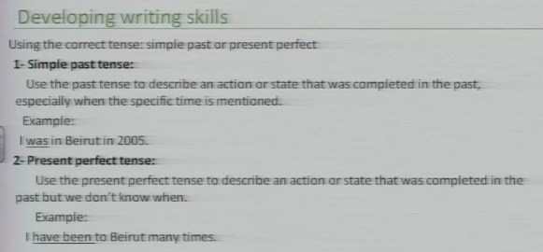
تطوير مهارات الكتابه :
اليوم بنتكلم عن قاعدتين ماخذينها من قبل
1-الماضي البسط:
يستخدم في وصف فعل حدث في الماضي وانتهى في الماضي
S+Vp
Vp الفعل ماضي في التصريف الثالث
2-المضارع المكتمل:
له جزئين:
- فعل حدث في الماضي ولا ندري متى تحديدآ
يكون شكل الجمله
S+have/has+Vp
Have→they-we-you-I
Has→he-she-it
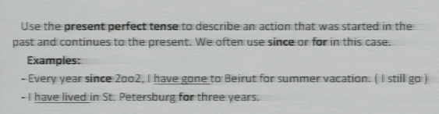
- فعل حدث في الماضي و ندري متى تحديدآ والدليل وجود احدى علامتين (يعني وحده من علامات الماضي)
Since تحدد تاريخ معين 2002-1978-1845 اهم شيء انه في الماضي
For تحدد وقت بالحروف مثلا ثلاث شهور-سنين-ايام-قرون-ساعات-دقايق-ثواني اهم شيء انها في الماضي
والجمله تكون مقسمه لقسمين
- في since تكون since في الجزء الأول والفعل المكتمل في الجزء الثاني بينهم فاصله
- في for يكون الفعل المكتمل اول وفور بعده وما يكون بينهم شيء

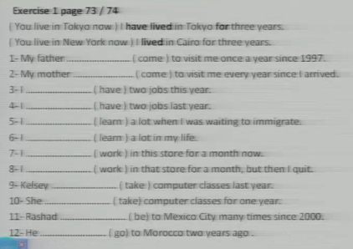
المطلوب اكمال الفراغات مع ملاحظه ان الفعل وضع بين قوسين
كيف تعرف ان المطلوب قاعدة الماضي البسيط او المضارع المكتمل؟
المضارع المكتمل: كمل قراءة الجمله إذا لقيت since-for او تم تحديد الوقت عامل الفعل كـ مضارع مكتمل
S+have+Vp
ماضي بسيط: كمل قراءة الجمله إذا مالقيت since-for لاكن لاحظ ان الجمله في الماضي إما لان الوقت ماتحدد تحديدآ او بوجود last-ago او لقيت الفعل المساعد بزمن الماضيwas-were
الحل
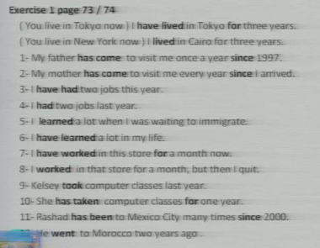
- مكتمل لوجود since في الجمله
- مكتمل لوجود since في الجمله
- مكتمل لتحديد الوقت this year ( حولنا الفعل اللي بين قوسين وهو have الى الماضي had لأن قاعدة المكتمل لابد من وجودhave بعد الS وقبل الVp
- ماضي لأن الجمله في الماضي last
- ماضي لأن الفعل المساعد ماضيwas
- مكتمل لان تحدد my life
- مكتمل لوجودfor
- ماضي لأنه حدد وقت عمله في المحل بس ماحدد متى استقال
- ماضي لوجود last
- مكتمل لوجود for
- مكتمل لوجودsince (ماضيbe هو been في التصريف الثالث)
- ماضي لوجود ago
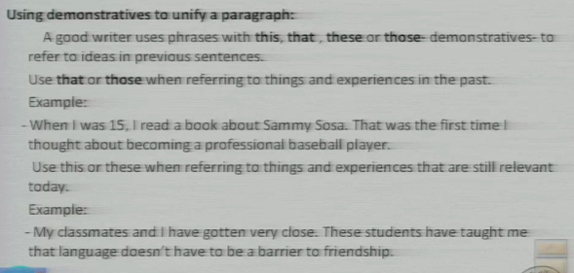
ضمائر الإشاره (this-that-these-those) وعلى ماذا تعود:
 | جمع | مفرد
حدث حدث في الماضي وتأثيره انتهى في الحاضر | These | this
حدث حدث في الماضي وتأثيره انتهى في الماضي | those | that

في المثال الأول:
That تعود على book حدث حدث في الماضي وتأثيره إنتهى في الماضي وهو مفرد
في المثال الثاني:
These تعود على classmates حدث حدث في الماضي وتأثيره مستمر للحاضر وهو جمع
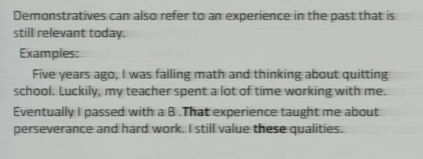
يمكن استخدام كل ضمائر الإشاره اللي نتكلم عنها في ذا المحاضره ويكون تأثيره مستمر للحاضر (يعني مش انتهى بالحاضر بل أستمر للأن)
في المثال هنا that تعود على falling math حدث في الماضي تأثيره مستمر للحاضر
These تعود على perseverance and hard work حدث في الماضي تأثيره مستمر للحاضر
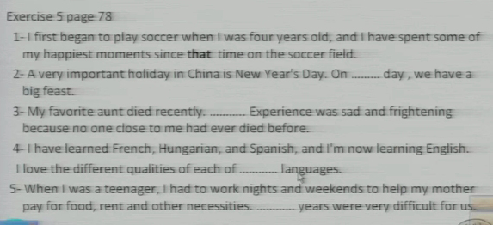
تدريب المطلوب اختيار أي ضمائر الإشاره يمكن استخدامها في الجمله (this-that-these-those)
الحل
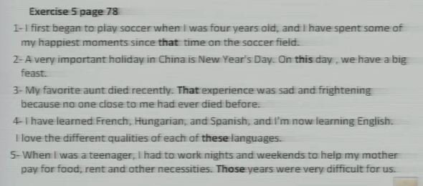
- That تعود على play soccer حدث في الماضي وانتهى تأثيره في الماضي
- This تعود على New Year's Day حدث في الماضي وتأثيره مستمر للحاضر
- That تعود على died حدث في الماضي وتأثيره مستمر للحاضر
- These تعود على learned langunes حدث حدث في الماضي ومستمر للحاضر
- Those تعود على work to help has mother pay for food ,rent and other necessities
حدث في الماضي تأثيره مسمتمر للحاضر
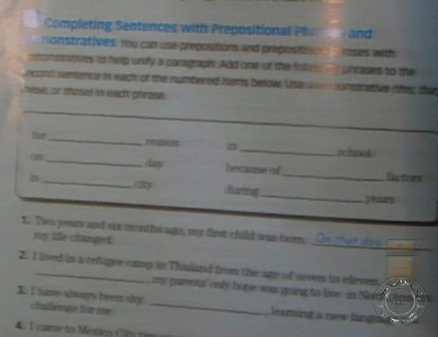
تدريب حروف الجر (جملة الجار والمجرور)
عندنا في الكتاب 6 جمل و 6 خيارات كل خيار يبتدي بحرف جر بعده فراغ بعده علم
المطلوب أختيار الخيار المناسب لكل جمله وأختيار ضمير الإشاره المناسب لكل جمله
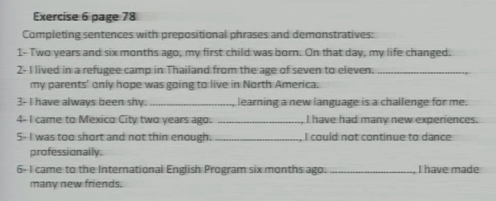
الحل
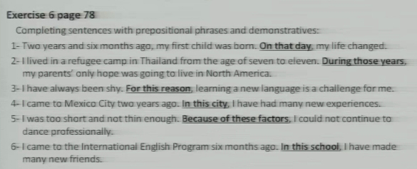
- حدث في الماضي وانتهى في الماضي
- حدث في الماضي وانتهى في الماضي
- حدث في الماضي و تأثيره مستمر الى الحاضر
- حدث في الماضي و تأثيره مستمر الى الحاضر
- حدث في الماضي وتأثيره مستمر الى الحاضر
- حدث في الماضي وتأثيره مستمر الى الحاضر
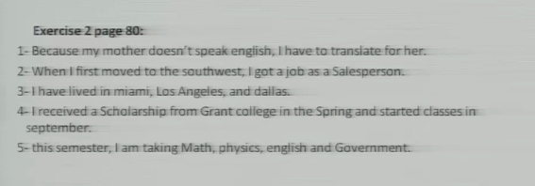
تدريب علامات الترقيم والحروف الكبيره:
معطينا جمل فيها أخطاء بعلامات الترقيم والكلمات الي يجب ان يكون اول حرف فيها كبير (كبتل)
وش الأعلام اللي لازم يكون اول حرف فيها كبتل:
- الأسماء 2- المدن-الدول-الشوارع 3-اللغات 4- الإختصارات Dr. 5- الشهور- الأيام
6-الضمير I
غيرها لازم يكون اول حرف فيه صغير إلا اذا جاءت الكلمه اول الجمله
الحل
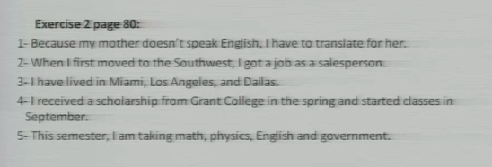
- علامة الترقيم الفاصله صحيحه لأن حنا قلنا من قبل إذا جات because في اول الجمله بعد جملة الشرط تبعها نحط فاصله +English هي لغه لازم اول حرف فيها يكون كبتل
- Southwest اول حرف كبتل لأنها مدينه-salesperson لأنه عمل لازم تكون صغيره
- Miami –Dallas مدن لازم كبيره
- Schplarshipصغيره College كبيره spring صغيره لأنها فصل والفصول ماتجي كبيره September شهر والشهور تجي كبيره
- mathماده لازم صغيره English لغه لازم كبيره governmentماده لازم صغيره

